Matricular Fora do Prazo
Sistema | SIGAA
Módulo | Graduação
Usuários | Perfil específico DRCA e/ou PREG
Perfil | Administrador DRCA e/ou PREG
Última Atualização | 18/02/2020
Esta operação permite ao usuário da Pró-Reitoria de Graduação/Departamento de Administração Escolar (PROGRAD/DAE) matricular discentes fora do prazo estabelecido pela instituição, mediante justificativa válida do aluno.
Para realizar a matrícula fora de prazo, acesse o SIGAA -> Módulos -> Graduação -> Matrículas e Programas -> Matrículas -> Matricular Fora do prazo.
O sistema fornecerá a tela de busca a seguir.
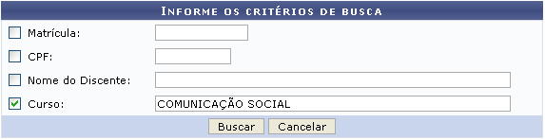Figura 1: Informe os Critérios de Busca
Caso desista da operação, clique em Cancelar e confirme a desistência na janela que será exibida posteriormente. Esta mesma função será válida sempre que estiver presente.
O usuário poderá buscar por discentes a partir de um ou mais dos seguintes parâmetros, combinando-os para refinar a busca:
- Matrícula: Informe a matrícula do discente;
- CPF: Forneça o a numeração do documento de CPF;
- Nome do Discente: Insira o nome completo do discente;
- Curso: Forneça o curso de graduação em que o discente está matriculado.
Exemplificamos a busca com o Curso: Comunicação Social.
Para dar continuidade a ação, clique em Buscar, a lista de discentes encontrados será gerada pelo sistema.
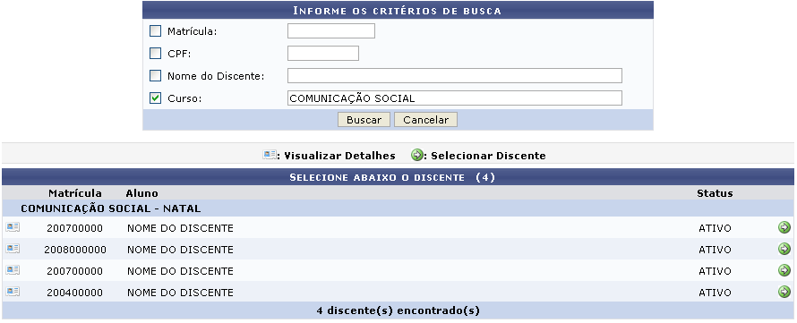Figura 2: Selecione Abaixo o Discente
Ao clicar no ícone , o usuário poderá Visualizar Detalhes do Discente. Como demonstrado na imagem a seguir.
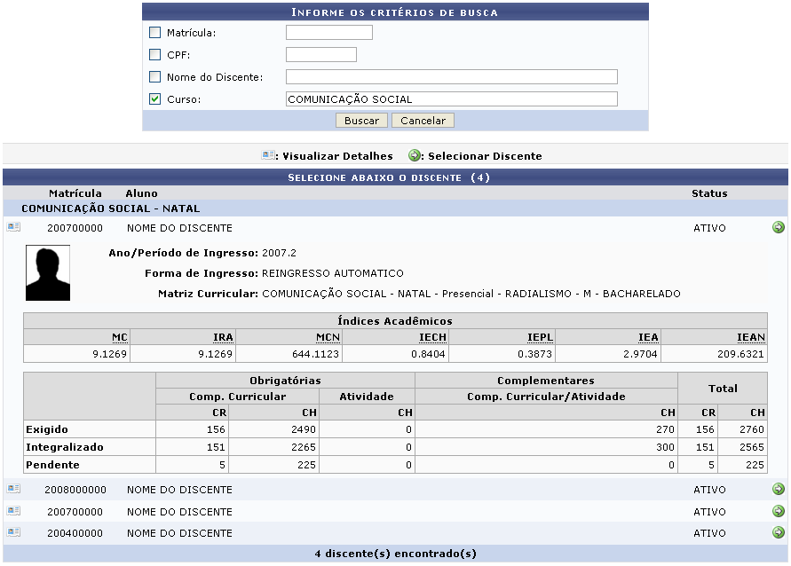Figura 3: Visualizar Detalhes do Discente
Caso o usuário queira selecionar o discente desejado e dar prosseguimento a operação, basta clicar no ícone . A página seguinte será fornecida pelo sistema.
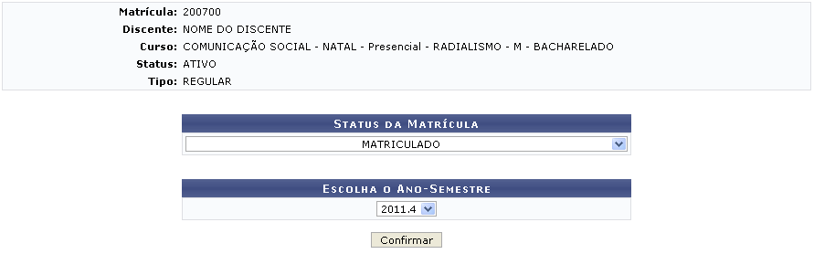Figura 4: Status das Matrículas
O usuário terá acesso as informações do discente. Selecione o Status da Matrícula entre Matriculado ou Em espera, e também selecione o Ano-Semestre do discente. Clique em Confirmar para dar prosseguimento a operação.
Exemplificaremos com Matriculado - 2011.4.
O sistema exibirá a página a seguir:
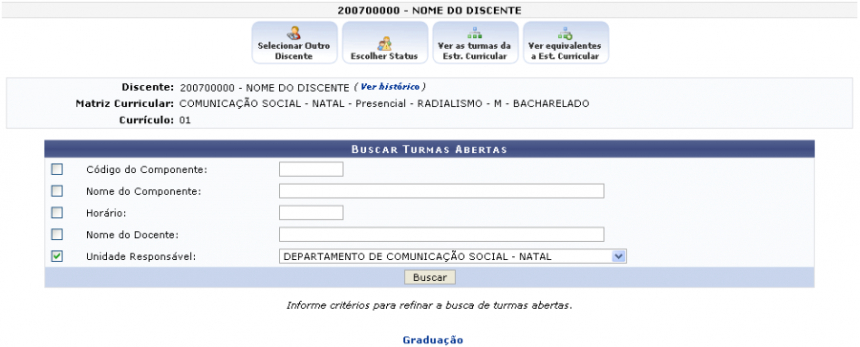Figura 5: Outras Turmas Abertas
Para retornar a página inicial do módulo, clique em .
Ao clicar no ícone 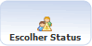, o sistema retornará para a tela que permite selecionar o Status da Matrícula, dessa forma, o usuário poderá escolher/modificar o status da matrícula, como mostrado no inicio deste manual.
As demais ações, bem como os ícones e link presentes na tela acima terão suas operações melhor descritas em um manual específico Matricular Aluno, listado em Manuais Relacionados.
Bom Trabalho!

Manuais Relacionados
- Matrícula Compulsória
- Matricular Aluno
- Matricular Aluno em Turma de Férias
- Matricular Aluno Especial
- Trancar Matrículas em Turmas
- Consultar Planos de Matrícula
<< Voltar - Manuais do SIGAA

